Блок-схема учебного микроконтроллера
(реализована в виде эмулятора микроконтроллера)
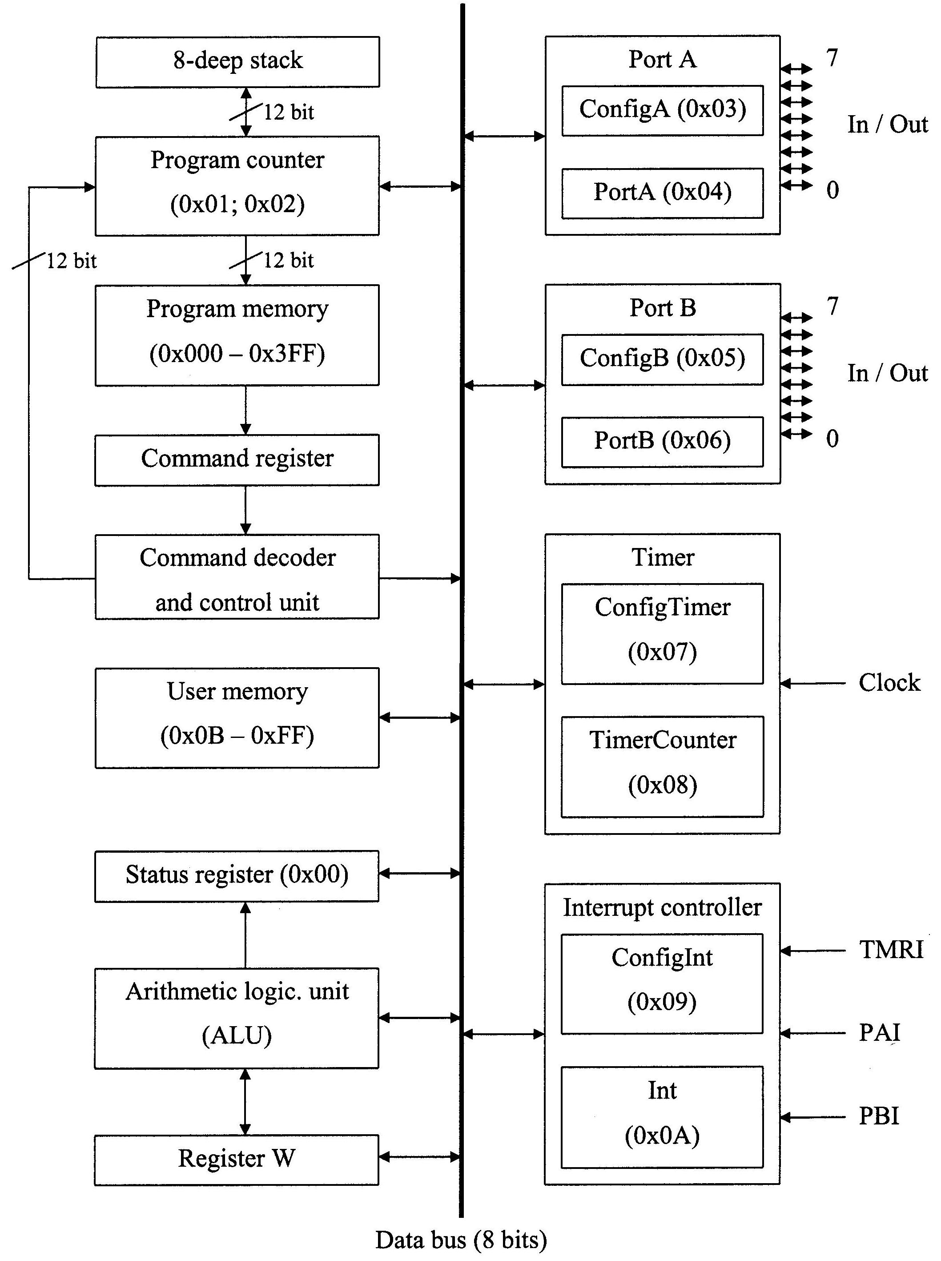
Организация памяти микроконтроллера
Память данных (256 x 8 bit)
Адрес | Содержимое
0x00 | Register Status
0x01 | Register PCHI
0x02 | Register PCLO
0x03 | Register ConfigA
0x04 | Register PortA
0x05 | Register ConfigB
0x06 | Register PortB
0x07 | Register ConfigTimer
0x08 | Register TimerCounter
0x09 | Register ConfigInt
0x0A | Register Int
0x0B | User memory
… | User memory
0xFF | User memory
Программная память (4096 commands)
Адрес | Содержимое
0x000 | Reset vector | Program memory
0x001 |  | Program memory
0x002 |  | Program memory
0x003 |  | Program memory
0x004 | Interrupt vector | Program memory
0x005 |  | Program memory
… |  | Program memory
0x3FF |  | Program memory
0x400 | Null
…
0xFFF
Описание системных регистров микроконтроллера
Register Status [0x00] = 0x00 – Регистр состояния процессора (2 бита):

x | x | x | x | x | x | C | Z
7 | 6 | 5 | 4 | 3 | 2 | 1 | 0

Z – Флаг нуля (см. список команд микроконтроллера).
Если результат равен нулю, то Z = 1, иначе Z = 0;
C – Флаг переноса (см. список команд микроконтроллера).
Если есть перенос (заем), то C = 1, иначе C = 0.

Register PCHI [0x01] = 0x00 – Старшие 4 бита программного счетчика;
Register PCLO [0x02] = 0x00 – Младшие 8 битов программного счетчика.

Register ConfigA [0x03] = 0x00 – Регистр конфигурации порта A (8 бит);
Register ConfigB [0x05] = 0x00 – Регистр конфигурации порта B (8 бит):

0 – Линия соответствующего порта работает на вывод информации
(к линии подключается светодиод);
1 – Линия соответствующего порта работает на ввод информации
(к линии подключается кнопка).

Register PortA [0x04] = 0x00 – Содержимое порта A (8 бит);
Register PortB [0x06] = 0x00 – Содержимое порта B (8 бит):

Если соответствующая линия порта A или порта B работает на вывод информации (см. выше), то:

0 – Подключенный к линии светодиод не горит;
1 – Подключенный к линии светодиод горит.

Если соответствующая линия порта A или порта B работает на ввод информации (см. выше) и подключенная к линии кнопка была нажата, то соответствующий бит регистра PortA или регистра PortB устанавливается в '1'.

ИНФОРМАЦИЯ: Сброс бита, отвечающего за нажатие соответствующий кнопки, в '0' рекомендуется осуществлять в процедуре обработки прерывания сразу после считывания данного бита.

Register ConfigTimer [0x07] = 0x00 – Регистр конфигурации таймера (5 бит):

x | x | x | D2 | D1 | D0 | DIVE | TMRE
7 | 6 | 5 | 4 | 3 | 2 | 1 | 0

TMRE – Состояние таймера (0 – выключен; 1 – включен);
DIVE – Состояние делителя (0 – выключен; 1 – включен);

D2 | D1 | D0 | Коэффициент деления
0 | 0 | 0 | 2
0 | 0 | 1 | 4
0 | 1 | 0 | 8
0 | 1 | 1 | 16
1 | 0 | 0 | 32
1 | 0 | 1 | 64
1 | 1 | 0 | 128
1 | 1 | 1 | 256

Register TimerCounter [0x08] = 0x00 – Значение таймера (8 бит).

Register ConfigInt [0x09] = 0x00 – Регистр конфигурации прерываний (4 бита):

x | x | x | x | PBIE | PAIE | TMRIE | GIE
7 | 6 | 5 | 4 | 3 | 2 | 1 | 0

GIE – Разрешение всех прерываний (сброс в '0' бита GIE запрещает все прерывания вне зависимости от установок битов TMRIE, PAIE, PBIE; установка бита GIE в '1' разрешает прерывания, разрешенные битами TMRIE, PAIE, PBIE);
TMRIE – Разрешение прерывания от переполнения таймера;
PAIE – Разрешение прерывания от изменения входного сигнала на порте A;
PBIE – Разрешение прерывания от изменения входного сигнала на порте B:

0 – Прерывание запрещено;
1 – Прерывание разрешено.

Внимание: В процедуре обработки прерывания не рекомендуется изменять значение бита GIE, т. к. это может привести к неправильной работе микроконтроллера!

Register Int [0x0A] = 0x00 – Регистр запроса прерываний (3 бита):

x | x | x | x | x | PBI | PAI | TMRI
7 | 6 | 5 | 4 | 3 | 2 | 1 | 0

TMRI – Прерывание от переполнения таймера (аппаратно устанавливается в '1', когда значение таймера изменяется с 0xFF на 0x00);
PAI – Прерывание от изменения входного сигнала на порте A (аппаратно устанавливается в '1', когда нажимается одна из кнопок подключенных к порту A);
PBI – Прерывание от изменения входного сигнала на порте B (аппаратно устанавливается в '1', когда нажимается одна из кнопок подключенных к порту B).

Внимание: В процедуре обработки прерывания необходимо сбросить в '0' соответствующий бит регистра Int. В противном случае после возврата из прерывания (RETI) вновь будет вызвана процедура обработки прерывания, вне зависимости от того произошло новое прерывание или нет!
Список команд учебного микроконтроллера*
№ | Команда | Описание | Действия | Флаги
1 | ADDWF f, d | Сложение W с f | (W + f) –> d; PC + 1 | C, Z
2 | ADDW k8 | Сложение W с константой | (W + k8) –> W; PC + 1 | C, Z
3 | SUBWF f, d | Вычитание f из W | (W - f) –> d; PC + 1 | C, Z
4 | SUBW k8 | Вычитание константы из W | (W - k8) –> W; PC + 1 | C, Z
5 | INCF f, d | Увеличение f на 1 | (f + 1) –> d; PC + 1 | C, Z
6 | DECF f, d | Уменьшение f на 1 | (f - 1) –> d; PC + 1 | C, Z
7 | ANDWF f, d | Логическое «И» W с f | (W and f) –> d; PC + 1 | Z
8 | ANDW k8 | Логическое «И» W с константой | (W and k8) –> W; PC + 1 | Z
9 | ORWF f, d | Логическое «ИЛИ» W с f | (W or f) –> d; PC + 1 | Z
10 | ORW k8 | Логическое «ИЛИ» W c константой | (W or k8) –> W; PC + 1 | Z
11 | NOTF f, d | Инверсия f | not f –> d; PC + 1 | Z
12 | CLRF f | Очистка f | 0x00 –> f; PC + 1 | –
13 | MOVFW f | Перенос f в W | f –> W; PC + 1 | –
14 | MOVWF f | Перенос W в f | W –> f; PC + 1 | –
15 | MOVW k8 | Перенос константы в W | k8 –> W; PC + 1 | –
16 | BCF f, b | Сброс бита b в регистре f | '0' –> f[b]; PC + 1 | –
17 | BSF f, b | Установка бита b в регистре f | '1' –> f[b]; PC + 1 | –
18 | BTFC f, b | Пропустить следующую команду, если бит b в регистре f сброшен | if f[b] = '0' then PC + 2  else PC + 1 | –
19 | BTFS f, b | Пропустить следующую команду, если бит b в регистре f установлен | if f[b] = '1' then PC + 2  else PC + 1 | –
20 | CALL k12 | Вызов подпрограммы по адресу k | (PC + 1) –> Stack;  k12 –> PC | –
21 | RETURN | Возврат из подпрограммы | Stack –> PC | –
22 | GOTO k12 | Перейти по адресу k | k12 –> PC | –
23 | RETI | Возврат из прерывания | '1' –> GIE; Stack –> PC | –
24 | NOP | Нет операции | PC + 1 | –

*Условные обозначения:

f – регистр (любая ячейка памяти данных). Указывается адрес ячейки в шестнадцатеричном формате или название системного регистра;
k8– константа в шестнадцатеричном формате (8 бит);
k12– константа в шестнадцатеричном формате (12 бит);
b – номер бита от 0 до 7;
d – принимает значение 0 или 1:
если d = 0, то результат операции помещается в регистр W;
если d = 1, то результат операции помещается в регистр f указанный в команде.
Формат команд
Команда пробел Операнд 1 запятая Операнд 2 точка с запятой Комментарий

- Поле команды является обязательным (см. список команд). Каждая команда записывается на отдельной строке;
- Команда может не иметь операндов, например команда RETI;
- Команда может иметь один операнд, например команда CLRF f;
- Команда может иметь два операнда, например команда ADDWF f, d;
- Комментарий является необязательным. Он игнорируется при компиляции и служит только для пояснений программы, ее отдельных фрагментов или команд.

Формат меток
Метка двоеточие

- В качестве метки может использоваться любая последовательность, состоящая из латинских букв ('A'..'Z'; 'a'..'z'), цифр ('0'..'9') и знака подчеркивания ('_');
- Метка не может начинаться с цифры;
- Метка всегда записывается на отдельной строке.

Директива «ORG»
ORG <Address> – после данной директивы компиляция последующих команд программы в память микроконтроллера будет происходить с адреса <Address>.

Например: ORG 0x100 – компилировать программу в память микроконтроллера с адреса 0x100.

Внимание: Директива «ORG» не является командой и соответственно не компилируется. Она необходима компилятору для установки начального адреса, с которого программа будет заноситься в память микроконтроллера!

Аппаратная обработка прерывания микроконтроллером
- В зависимости от источника прерывания устанавливается в '1' один из следующих битов: TMRI, PAI или PBI (см. описание регистра Int);
- '0' –> GIE (см. описание регистра ConfigInt);
- PC –> Stack;
- 0x004 –> PC.

ИНФОРМАЦИЯ: В учебном микроконтроллере не поддерживаются вложенные прерывания. Если при обработке одного прерывания происходит другое прерывание, то микроконтроллер завершит обработку текущего прерывания, а затем перейдет к обработке следующего прерывания. Так как в учебном микроконтроллере присутствует только один вектор прерываний (адрес 0x004), то порядок обработки прерываний от различных устройств определяется последовательностью команд в процедуре обработки прерывания.
Пример программы для учебного микроконтроллера
Описание:

Блок инициализации:
- Настраиваем все линии портов A и B на вывод (подключаем ко всем линиям светодиоды);
- На порте A зажигаем 7, 5, 3 и 1 светодиоды;
- На порте B зажигаем 6, 4, 2 и 0 светодиоды;
- Разрешаем прерывания и в частности прерывание от переполнения таймера;
- Сбрасываем все прерывания (запросы);
- Устанавливаем начальное значение таймера (определяет через сколько времени произойдет первое прерывание);
- Включаем таймер;
- Организуем бесконечный цикл – ждем прерывания.

Блок обработки прерывания:
- Сбрасываем прерывание от таймера;
- Устанавливаем начальное значение таймера (определяет через сколько времени произойдет второе, третье и т.д. прерывания);
- Инвертируем содержимое порта A;
- Инвертируем содержимое порта B;
- Завершаем обработку прерывания и возвращаемся в основную программу (бесконечный цикл).

Исходный текст программы:

ORG 0x000; Начинаем компилировать программу в память с адреса 0x000
GOTO Start; При включении микроконтроллера (запуск программы) и после аппаратного сброса переходим на метку Start – блок инициализации

ORG 0x004; Продолжаем компилировать программу в память с адреса 0x004
GOTO Interrupt; При возникновении прерывания переходим на метку Interrupt – блок обработки прерывания

; Блок инициализации

Start:
MOVW 0x00; Заносим константу b#00000000 в регистр W
MOVWF ConfigA; Копируем содержимое регистра W в регистр ConfigA – настраиваем все линии порта A на вывод (подключаем светодиоды)
MOVWF ConfigB; Копируем содержимое регистра W в регистр ConfigB – настраиваем все линии порта B на вывод (подключаем светодиоды)

MOVW 0xAA; Заносим константу b#10101010 в регистр W
MOVWF PortA; Копируем содержимое регистра W в регистр PortA – зажигаем 7, 5, 3 и 1 светодиоды
MOVW 0x55; Заносим константу b#01010101 в регистр W
MOVWF PortB; Копируем содержимое регистра W в регистр PortB – зажигаем 6, 4, 2 и 0 светодиоды

MOVW 0x03; Заносим константу b#00000011 в регистр W
MOVWF ConfigInt; Копируем содержимое регистра W в регистр ConfigInt – разрешаем прерывания и в частности прерывание от переполнения таймера

CLRF Int; Очищаем регистр Int – сбрасываем все прерывания (запросы)

MOVW 0xF0; Заносим константу 0xF0 в регистр W
MOVWF TimerCounter; Копируем содержимое регистра W в регистр TimerCounter – устанавливаем начальное значение таймера

MOVW 0x01; Заносим константу b#00000001 в регистр W
MOVWF ConfigTimer; Копируем содержимое регистра W в регистр ConfigTimer – включаем таймер

L1:
GOTO L1; Организуем бесконечный цикл – ждем прерывания

; Блок обработки прерывания

Interrupt:
BCF Int, 0; Сбрасываем '0' бит в регистре Int – прерывание от таймера

MOVW 0xF0; Заносим константу 0xF0 в регистр W
MOVWF TimerCounter; Копируем содержимое регистра W в регистр TimerCounter – устанавливаем начальное значение таймера

NOTF PortA, 1; Инвертируем содержимое регистра PortA и заносим результат обратно в PortA
NOTF PortB, 1; Инвертируем содержимое регистра PortB и заносим результат обратно в PortB

RETI; Завершаем обработку прерывания и возвращаемся в основную программу (бесконечный цикл)

